PROTOCOLO DE ACTUACIÓN
Datos del establecimiento
Razón Social:
Dirección:
Localidad:
Provincia:
C.P.: | CUIT:
Cantidad de trabajadores:
Horarios/turnos habituales de trabajo:

1- INTRODUCCIÓN 2
2- OBJETIVO 2
3- ALCANCE 2
4-MARCO LEGAL 2
5-CONSIDERACIONES GENERALES 3
6- RESPONSABILIDADES 3
7-VIAS DE TRANSMISIÓN DEL VIRUS 4
8- REDUCCIÓN DEL RIESGO 4
9- MEDIDAS ESPECÍFICAS DE PREVENCIÓN 5
10- PLAN DE CONTINGENCIA 10
PROTOCOLO DETECCIÓN CASOS SOSPECHOSOS COVID-19 10
11- TRASLADO DEL PERSONAL 12
12- RECOMENDACIONES GENERALES DE LIMPIEZA 14
13- COLOCACIÓN YRETIRO DE PROTECTORES RESPIRATORIOS 17
14- RECOMENDACIONES GENERALES PARA EL USO DE GUANTES 18
15- HIGIENE Y LAVADO DE MANOS 19
16- LIMPIEZA Y DESINFECCIÓN INTERNA DE VEHÍCULOS 20

- INTRODUCCIÓN:
Coronavirus SARS-CoV-2(COVID-19)
En el contexto de la emergencia sanitaria ante la propagación del virus denominado SARS-CoV-2, la cual provoca la enfermedad de COVID-19 y la potencial infección de la población, se aplicará el siguiente plan de preparación y respuesta en la Empresa con el fin de evitar/minimizar la transmisión de la enfermedad entre los trabajadores.
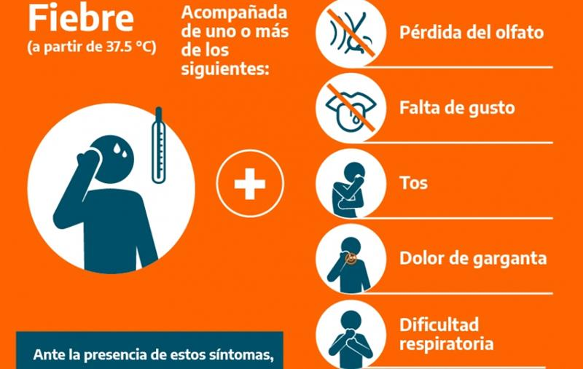
El mismo será actualizado toda vez que se considere necesario. El coronavirus COVID19 es un virus nuevo, desconocido anteriormente en la patología humana. La infección con SARS-CoV-2, el virus que causa el COVID-19, puede causar afecciones que varían de moderadas a severas y, en algunos casos, pueden ser fatales.
SINTOMAS:

- OBJETIVO:

- Determinar medidas de Prevención / Acción a tener en cuenta para el desarrollo de las tareas a fin de prevenir el contagio de COVID-19.
- ALCANCE:
- Trabajadores de la empresa ………………
- Proveedores, visitas, clientesy/o cualquier persona que asista al establecimiento.
- MARCO LEGAL:
- Las Leyes Nº 20.744, N° 19.587, N° 24.557, N° 27.541, Nº 10468, los Decretos Reglamentarios Nº 351/79, 911/96, 617/97 y 311/03, los Decretos de Necesidad y UrgenciaNº 260/2020, N° 297/2020 y 325/2020, las Resoluciones de la Superintendencia de Riesgos del Trabajo (S.R.T.) N° 21/2020 y 29/2020 y las Disposiciones Nº 01/2020, 03/2020, 05/2020 y 06/2020.
- CONSIDERACIONES GENERALES
Independientemente de las recomendaciones vertidas en este documento se deberán atender las indicaciones específicas brindadas por los Ministerios de Salud; Trabajo, Empleo y Seguridad Social; Agricultura, Ganadería y Pesca; Transporte; Comercio y otros organismos del Estado Nacional o Provincial en relación específica con la actividad desarrollada.
Para determinar un procedimiento seguro de trabajo sobre una tarea o acción expuesta a un agente de riesgo, primero debemos analizar el agente causante y el alcance del mismo.
El COVID-19 se contagia por vía aérea en contacto con los ojos, la boca y la nariz. Cuando un individuo portador del virus tose, estornuda o exhala segrega en pequeñas gotas el agente patógeno mencionado.
Dicho agente no permanece suspendido en el aire, pero sí puede vivir por algunos periodos de tiempo fuera del cuerpo huésped, depositado en cualquier tipo de superficies.
Los servicios de Higiene y Seguridad en el Trabajo y de Medicina Laboral, deberán evaluar las condiciones en cada caso y recomendar las medidas específicas que correspondan implementar en cada caso.

- RESPONSABILIDADES
La Dirección de la empresa será la Responsable de brindar todos los medios y recursos necesarios, pudiendo asignar roles y responsabilidades a su personal a fin de garantizar el cumplimiento del presente documento y las siguientes acciones:
- Realizar y documentar controles sobre el estado, stock y reposición de EPP (elementos de protección personal) y kit de desinfección e higienización diariamente.
- De corresponder, informar al representante de los trabajadores y/o al Comité Mixto de su empresa.
- Capacitar a los trabajadores en los nuevos procedimientos, en el uso y descarte de los EPP, protocolos de higiene personal y colectiva.
- Garantizar provisión de ropa, EPP, kit de higienización y desinfección de acuerdo a la demanda laboral.
- Revisar y evaluar la eficacia del presente protocolo a fin de incorporar las mejoras administrativas y/o de ingeniería que considere oportuna.

- VIAS DE TRANSMISION DEL VIRUS
El virus se contagia por vía aérea (propagación por estornudo o tos) o ingresando por las mucosas (contacto con los ojos, la boca y la nariz).
A la fecha no hay medicamentos 100% efectivos ni vacunas, sino tratamientos paliativos de sus síntomas, por lo cual se debe ser responsable en la aplicación de las medidas de prevención.
- De persona a persona: se transmite por el contacto cercano entre ellas (menos de 1 metro de distancia) vía respiratoria a través de las gotas respiratorias de más de 5 micras, cuando una persona infectada habla, tose y/o estornuda. Estas gotas pueden llegar a la boca o la nariz de las personas que se encuentren cerca y eventualmente llegar al tracto respiratorio inferior.
- Por contacto con superficies u objetos contaminados: el contagio se produce al tocar una superficie u objeto que tenga el virus y llevarse posteriormente las manos a la boca, nariz o los ojos. Esta vía no es considerada como la principal responsable de propagación del virus.
Es fundamental el lavado frecuente de manos con agua y jabón, o en su defecto uso de soluciones inactivantes del virus, como el alcohol al 70%. Asimismo, se debe evitar el contacto de las manos con el rostro en tanto que podría facilitar el ingreso del virus al organismo por las vías mencionadas (boca-nariz-ojos), lo cual se consigue con el uso obligatorio de protecciones buco-nasales (barbijos). También, y en el ambiente laboral, el uso opcional de guantes descartables.
Se recomienda:
- No dar la mano
- No besar
- No compartir vajilla (cubiertos, platos, tasas, vasos, mate, útiles de escritorio, computadoras, etc.
El periodo de incubación puede variar entre 1 y 14 días. Por ello, las mejores medidas de protección son el aislamiento de personas contagiadas y portadoras del virus y la higiene personal.
- REDUCCIÓN DEL RIESGO

- Lavarse las manos regularmente con agua y jabón o con desinfectante de manos a base de alcohol.
- Cubrir la nariz y la boca al toser y estornudar con un pañuelo de papel desechable o con la parte interna del codo.
- Evitar el contacto directo (2 metros) con cualquier persona con síntomas de resfriado o gripe (influenza).
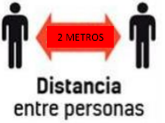

MEDIDAS ESPECIFICAS DE PREVENCIÓN
CONTROL ACCESO PERSONAL AL ESTABLECIMIENTO
1.- Comprobación de ausencia de sintomatología en los clientes y personal (no tos, no problemas respiratorios, no fiebre). En lo posible, controlar la temperatura, previo a la entrada en el local comercial y debe ser menor de 37,5ºC. En caso de presentar síntomas, abstenerse de concurrencia al trabajo, informar a la empresa a la brevedad y aislarse en su domicilio durante dos semanas o hasta su completa curación.
2.- Nuevas incorporaciones:
a) Comprobar la procedencia de trabajadores/as, y en caso de origen dudoso por haber tenido contacto con alguna persona afectada por la enfermedad limitar o suspender temporalmente el ingreso,
b) comprobar personas de especial sensibilidad con incidencia en coronavirus y establecer las medidas de prevención y control para garantizar su salud.
3.- Control de acceso de personal externo. Se aplicarán los mismos controles que al propio respecto al acceso y se limitará al estricto e imprescindible para mantenimiento de la actividad. Los movimientos dentro del local del personal externo deberán estar limitados sólo a las áreas donde se requiera su presencia.
EN OFICINAS
-Implementar la modalidad de Teletrabajo para la mayor cantidad de personal. Dar aviso a la ART de corresponder. Como las autoridades sanitarias recomiendan a la población evitar el transporte público y los lugares concurridos, esto ayudará a mantener los lugares de trabajo en funcionamiento y protegerá a los trabajadores.
-Considerar un plan alternativo para mantener la empresa u organización en funcionamiento, mantener una dotación mínima de empleados, proveedores y/o público, para que no acudan a los locales bancarios, ya sea por las restricciones locales al tránsito o por enfermedad.
-Informar a los trabajadores y proveedores acerca del plan y la importancia de no acudir al trabajo, aunque solo presenten síntomas leves.
-Ventilación, se realizará en forma periódica la ventilación de los distintos sectores y/o locales.
Disponibilidad de sanitizantes:
-Se proveerá al personal de alcohol en gel de uso individual
-Se dispondrán dispensadores de alcohol en gel en lugares comunes en especial en el ingreso al establecimiento
-Se proveerán al personal de rociadores con alcohol etílico al 70% o desinfectantes aptos más los correspondientes paños de limpieza, para su uso en la higiene/desinfección periódica de superficies y elementos de trabajo.
-Se proveerán de Jabón Líquido en los Sanitarios.
Higiene:
-Los elementos de trabajo y superficies (teclado, mouse, mouse pad, biromes y demás útiles de trabajo, celular, control remoto, área de escritorio, etc.) deberán limpiarse con alcohol 70% o desinfectante apto, al comenzar y terminar la jornada o al ausentarse del puesto, ante posibilidad de que sea utilizado por otro trabajador y periódicamente durante la atención a público.
-Se recuerda el frecuente lavado de manos con agua y jabón.
-Evitar compartir elementos personales como tazas, mates, cubiertos
-Minimizar el intercambio de papelería, dinero o elementos de trabajo con otras personas. En caso de ser necesario, realizar el traspaso en forma indirecta, depositando uno y retirando el otro manteniendo siempre las distancias de seguridad. Higienizar las manos con agua y jabón o con alcohol en gel luego de la manipulación. Higienizar luego de inmediato la superficie utilizada para dicho intercambio.
-Se mantendrá con las empresas de limpieza, un esquema de higiene de los distintos sectores, ambientes, puestos de trabajos, como así también de mostradores, pasamanos, picaportes, lobby, ATM, TAS, etc.
Distanciamiento:
-Mantener en todo momento una distancia de seguridad de al menos 2mts entre personas, tanto durante las actividades laborales como en los descansos.
-Se realizarán tareas en diferentes turnos (Días y Horarios) para asegurar la distancia indicada, de ser necesario.
-Se demarcarán posiciones en el área de atención al público para mantener el espaciamiento mínimo de 2 mts entre personas de público y entre público / trabajadores.
-Se colocarán paneles transparentes de acrílico, policarbonato o blindex de protección, en el puesto de mayor actividad de atención al público, y asimismo, en otro escritorio que se destinará a uso común para evitar el ingreso de público general a los demás sectores del establecimiento.
-Sólo se permitirá la presencia dentro del local de un mínimo de público, manteniendo las distancias preventivas ya indicadas
Elementos de Protección Personal:
La empresa deber entregar en forma adicional distintos elementos de protección personal y de higiene.
GUANTES
1. Lavar manos antes y después de colocarse los guantes
2. En caso de heridas en las manos, cubrir con apósito
3. Alejar guantes de fuentes de calor y luz solar
4. Una vez utilizados, desechar inmediatamente en un recipiente o bolsa cerrada y luego en recipiente de residuos general con bolsa.
BARBIJOS
1. Evitar tocar el barbijo mientras se usa; de hacerse, lavarse las manos con un desinfectante a base de alcohol o con agua y jabón.
2. Para quitarse el barbijo: quitar por detrás (no tocar parte delantera); desechar inmediatamente en un recipiente o bolsa cerrada y luego en recipiente de residuos general con bolsa.
MASCARILLAS
1. Antes de ponerse una mascarilla, lavarse las manos con un desinfectante a base de alcohol o con agua y jabón.
2. Cubrir boca y la nariz con la mascarilla y asegurar que no haya espacios entre la cara y la máscara
3. Cambiar mascarilla tan pronto como esté húmeda y no reutilizar las mascarillas de un solo uso.
4. Lavarse las manos con un desinfectante a base de alcohol o con agua y jabón.
PROTECTOR FACIAL
Protección ocular transparente
ELEMENTOS DE DESINFECCION
Alcohol, Alcohol en gel, rociadores, elementos de higiene, etc.
OTRAS MEDIDAS DE PREVENCIÓN:
- Limpiar manos con gel desinfectante cada vez que intercambie algún objeto con los clientes, o siempre que le sea posible.
- El personal deberá utilizar en forma permanente los EPP provistos por la empresa indicados para prevenir los riesgos laborales y descriptos en el presente protocolo en función a sus respectivas tareas.
- Para evitar contagios del personal, se recomienda evitar los abrazos, besos o estrechar las manos con otros empleados.
- Sólo se permitirá la presencia dentro de las oficinas de un mínimo de clientes, manteniendo las distancias preventivas ya indicadas evitando aglomeraciones de personas.
- Se aconseja que el personal administrativo recomiende a los clientes que limpien sus manos con gel desinfectante.
- Al estornudar: hacerlo sobre papel desechable, en su defecto sobre el pliegue del codo, desechar el pañuelo descartable y lavarse/desinfectarse las manos.
- Limpiar constantemente aquello que manipula de modo usual y aquello que se encuentre dentro de sus dos metros: escritorio, papelería, teléfono, teclado, monitor, por ejemplo. En la limpieza incluya objetos de uso propio: billetera, lapicera, superficie de tabletas, teléfonos móviles y cargadores.
- NO SE AUTOMEDIQUE si presenta fiebre, tos, dolor de garganta o dificultad al respirar, aunque sean leves consultar inmediatamente con el sistema de salud: (número telefónico)
Recomendaciones visuales:
En todo momento es recomendable poner a disposición del personal y público información sobre la adecuada higiene de las manos y la apropiada higiene respiratoria, o manejo de la tos ante la presencia de síntomas de una infección respiratoria.
Las recomendaciones visuales son de utilidad como recordatorios de todos los puntos de acceso o ingreso a las instalaciones. Se sugiere la instalación en lugares fácilmente visibles para el personal y clientes. Las recomendaciones visuales pueden ser por medio de cartelería, folletería y/o medios visuales (monitores, TV, entre otras).
IMPORTANTE: ANTES Y DESPUES DE MANIPULAR COMUENTACIÓN O DINERO HIGIENIZARSE LAS MANOS DEL MODO INDICADO.

- PLAN DE CONTINGENCIA
Un Plan de Contingencia tiene como objetivo anticiparse a posibles situaciones de riesgo, de manera que si éstas llegan a producirse, el impacto negativo sea el menor posible.
• Si hay personas con algún tipo de síntoma (respiratorios o fiebre) quedarse en casa (aislamiento domiciliario), informar a su responsable directo y auto aislarse en su domicilio durante dos semanas o hasta su completa recuperación.
• Si se tienen dudas, tomarse la temperatura y si es superior a 37.5 ºC quedarse en casa, abstenerse de ir al trabajo. Informar a la empresa según lo definido en el punto anterior.
• Ante una situación de ser caso confirmado o sospechoso (investigado) de COVID-19, debe abstenerse de asistir al trabajo hasta que se confirmen resultados negativos o hasta que las autoridades sanitarias den por resuelta la infección, según el caso.
El establecimiento debe:
a) Disponer de los medios económicos y estratégicos suficientes para desarrollar todas las medidas de prevención recomendadas por las autoridades sanitarias.
b) Registros de acciones que se implementen.
c) Aumento de la frecuencia de limpieza y desinfección de superficies potencialmente contaminadas.
Las personas que hayan tenido contacto con personas que hayan viajado o con casos confirmados o probables y con síntomas, deben quedarse en su casa, aislarse del resto y avisar rápidamente a los servicios de salud y al propietario/responsable del establecimiento.
- PROTOCOLO DETECCIÓN CASOS SOSPECHOSOS COVID-19:
Casos sospechosos de infección: Son aquellas personas que:
- Presenten síntomas (fiebre y tos, dolor de garganta, falta de aire, pérdida del gusto y olfato)
- Hayan viajado internacionalmente en los últimos 14 días,
- Hayan tenido contacto estrecho con un caso confirmado o una persona bajo investigación por COVID-19.
Contacto estrecho: Cualquier persona que haya permanecido a una distancia menor a 1,5/2 metros (ej. convivientes, visitas) con un caso probable o confirmado mientras el caso presentaba síntomas
Verificación Inicial
Previo al ingreso a la planta, el personal encargado/salud ocupacional realizará las siguientes preguntas las cuales serán consideradas como declaración jurada:
- ¿Ha viajado internacionalmente en los últimos 14 días?
- ¿Ha tenido contacto con un caso confirmado o una persona bajo investigación por COVID-19?
- ¿Actualmente usted presenta síntomas no habituales como: fiebre, tos, dolor de garganta o dificultad al respirar?
Si ha respondido afirmativamente alguna de las preguntas anteriores, el trabajador es considerado como un posible caso sospechoso.
Si todas las respuestas fueron negativas el trabajador no es considerado como caso sospechoso por ende podrá ingresar al establecimiento y comenzar con su jornada laboral.
Casos sospechosos
En caso de detectar caso sospechoso se deberá:
- Aislar al trabajador
- Entregar barbijo al trabajador
- Evitar tocar sus pertenencias
- Llamar al prestador de salud de su localidad o servicio de emergencia médica e informar que hay una persona considerada caso Sospechoso de Coronavirus.
- Evitar contacto con el trabajador hasta que el sistema de emergencia de las indicaciones correspondientes.
- Lavar las manos con agua y jabón, y/o alcohol en gel.
Acciones posteriores
Una vez que el trabajador considerado sospechoso se retiró de las instalaciones, se deberá realizar la limpieza y desinfección de todas las cosas que hayan estado en contacto con el trabajador (picaportes, sillas, escritorios, etc.)
Si hubiera personas que por su trabajo o por las precauciones implementadas, no tuvieron contacto estrecho con la persona enferma, posiblemente las autoridades analicen la posibilidad de la continuidad laboral.
- TRASLADOS DE PERSONAL
Al movilizarse hacia la organización, a su domicilio o alguna obra particular, el personal debe contar con autorización de circulación provista por la empresa, junto con DNI y recibo de sueldo.
Mantener la distancia física es la acción más fuerte que existe para prevenir el contagio de COVID-19, en consecuencia, se debe elegir la forma de traslado con las siguientes opciones, y en ese orden:
1) Caminando
2) En bicicleta
3) En su auto o moto
Se deberá contar con la higiene obligatoria de los vehículos y no portará más de dos personas.
Mantener una buena ventilación dentro del habitáculo del vehículo
4) Transporte público:
- Al subir al colectivo higienizarse con alcohol en gel.
- Evite tocar pasamanos, ventanillas y asientos con las manos.
- De ser posible, sentarse en asientos separados (ASIENTO POR MEDIO).
- Al bajar del colectivo, realizarlo de a uno, respetando la distancia correspondiente.

Nota: Es obligatorio el uso de barbijos o tapabocas para el personal, para transitar hacia y desde el trabajo.
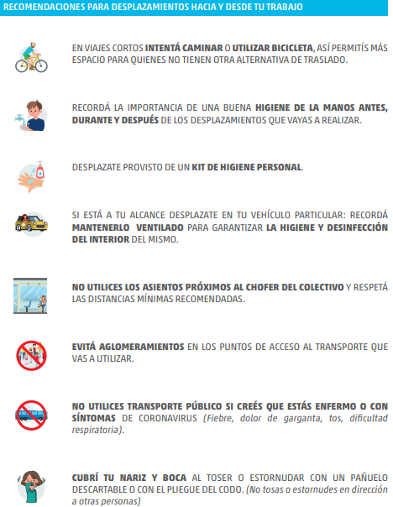

- RECOMENDACIONES GENEREALES DE LIMPIEZA
INDICACIONES
Las superficies de alto contacto con las manos, o superficies “altamente tocadas”, deben ser limpiadas y desinfectadas con mayor frecuencia que las superficies que tienen mínimo contacto con las manos o “poco tocadas”.
La higiene de espacios físicos requiere friccionar las superficies para remover la suciedad y los microorganismos presentes, necesitando un proceso de desinfección exclusivamente en aquellas zonas que tomaron contacto con manos del personal.
Previo a todo proceso de desinfección, es necesaria la limpieza exhaustiva. La limpieza debe ser húmeda, se prohíbe el uso de plumeros o elementos que movilicen el polvo ambiental. No se utilizarán métodos en seco para eliminar el polvo.
Las soluciones de detergentes y los agentes de desinfección como hipoclorito de sodio (lavandina) deben prepararse inmediatamente antes de ser usados.
No se debe mezclar detergente u otros agentes químicos con hipoclorito de sodio (lavandina), ya que se podrían generar vapores tóxicos, irritantes para la vía respiratoria, entre otros efectos, y se inactiva la acción microbicida.
La limpieza del área deberá comenzarse desde la zona más limpia concluyendo por la más sucia y desde las zonas más altas a las más bajas.
PRODUCTOS DE LIMPIEZA
Detergente de uso doméstico Hipoclorito de sodio (Lavandina Concentrada 5,25-6,25%)
TÉCNICAS DE LIMPIEZA
Limpieza con detergente:
Prepare una solución con cantidad de detergente de uso doméstico suficiente para producir espuma y agua tibia, en un recipiente de volumen adecuado.
Sumerja un paño en la solución preparada, escurra y friccione las superficies a limpiar, en una sola dirección desde arriba hacia abajo, o de lado a lado, sin retroceder.
Siempre desde la zona más limpia a la más sucia.
Descarte la solución de detergente. Reemplace por agua limpia.
Enjuague el paño, embébalo en agua limpia y enjuague la superficie.
Limpieza y Desinfección con hipoclorito de sodio (lavandina):
Para realizar la desinfección prepare solución de hipoclorito de sodio 1 % v/v, embeba el paño y páselo por la superficie a desinfectar.
Pase el paño embebido por toda la superficie a desinfectar.
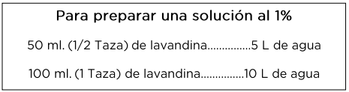
Finalizada alguna de estas técnicas de limpieza/desinfección:
Lave los baldes, guantes, paños y trapos de piso.
Coloque baldes boca abajo para que escurran el líquido residual y extienda los trapos de piso y paños para que se sequen.
Seque los guantes o déjelos escurrir.
Lávese las manos con agua y jabón común.
LIMPIEZA SEGÚN TIPO DE SUPERFICIE
Se deberá priorizar la limpieza y desinfección de todas aquellas superficies que son manipuladas con alta frecuencia por las personas:
TIPO DE SUPERFICIE SEGÚN FRECUENCIA DE CONTAMINACIÓN
Limpieza según superficie | Proceso de limpieza y desinfección de superficies “poco tocadas”  (menor frecuencia de limpieza) | Proceso de limpieza y desinfección de superficies “de mayor uso”  (mayor frecuencia de limpieza)
 | Pisos y zócalos  Paredes en General  Techos  Puertas  Ventanas  Vidrios | Artefactos (inodoros, lavatorios, duchas, otros) y cerámicos del baño  Teléfonos  Picaportes  Llaves de luz  Baños  Pulsadores  Teclados  Cajas registradoras  Exhibidores, mostradores  Áreas de recepción y despacho  Áreas de atención del público

- COLOCACIÓN Y RETIRO DEL PROTECTOR RESPIRATORIO
Antes de iniciar el proceso de colocación de un protector respiratorio, lávese las manos con agua y jabón, o con alcohol en gel o alcohol al 70%. Es fundamental garantizar la higiene y desinfección de las manos.La Protección respiratoria será utilizada para toda tarea que el trabajador deba realizar a menos de dos metros de distancia de cualquier otra persona.
PASOS A SEGUIR
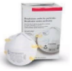1. Retire el protector del envase. | 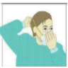4. Pase el elástico inferior y colóquelo debajo de la oreja y sobre el cuello
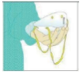2. Coloque la máscara sobre la palma de la mano con los elásticos libres. No tocar el interior del mismo. | 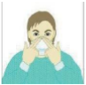5. Ajuste los costados de la nariz utilizando los dedos.
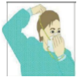3. Coloque la máscara sobre su cara con la pieza nasal sobre su nariz. Pase el elástico superior sobre su cabeza. | 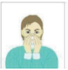6. Ajuste correctamente la máscara.

Para verificar que el protector respiratorio se encuentre correctamente colocado posicione las manos como se indica en el punto 5, inhale y exhale suavemente, de ser necesario ajuste el pliegue de la nariz o los elásticos.
También se debe tener en cuenta:
• Los protectores pierden su efectividad si se utilizan con barba o bigote. (Debe estar afeitado) • Nunca manipular la máscara con las manos sucias.
RETIRO
• Primero higienice sus manos.
- Los protectores deben ser retirados a través del elástico y sin tocar su frente.
Antes de su disposición final deberán ser desinfectados. Los reutilizables según indicaciones del fabricante se conservarán en una bolsa impermeable.
Importante: En los puestos de trabajo donde no exista la posibilidad técnica de instrumentar una medida preventiva de ingeniería, como por ejemplo la colocación de una barrera física que impida que las gotas de secreciones lleguen hasta el trabajador o la colocación de barreras que limitan físicamente la distancia del trabajador de cualquier otra persona, deberá optarse por este tipo de medida.
- RECOMENDACIONES PARA EL USO DE GUANTES
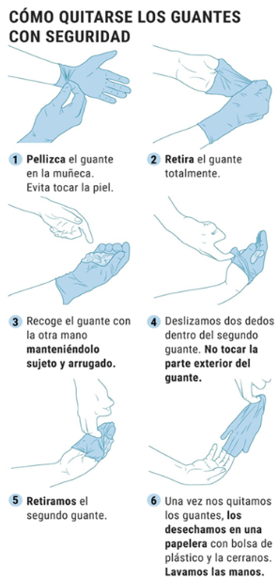
COLOCACIÓN
- Quitarse pulseras, anillos, relojes, etc.
- Lavarse las manos con agua y jabón antes de colocarlos.
RETIRO
- Lavarse las manos con agua y jabón con guantes puestos.
- No debe tocarse la cara, en especial boca, nariz y ojos durante su uso.
- Retirarlos, según la imagen, y desecharlos (no usarlos nuevamente), lavarse de inmediato las manos con agua y jabón.

Se deberá realizar la higiene y desinfección de los guantes descartables en forma frecuente para evitar la transmisión del virus, sobre todo cuando hay interacción con clientes o intercambio de objetos (manejo de efectivo, tarjetas de crédito, entrega de mercaderías, etc).

- HIGIENE Y LAVADO DE MANOS
LAVADO DE MANOS CON AGUA Y JABON
El lavado de manos requiere insumos básicos como jabón líquido o espuma en un dispensador, y toallas descartables o secadores de manos por soplado de aire.
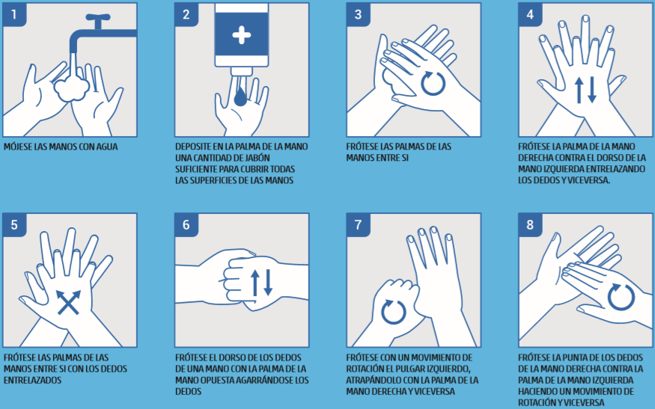

HIGIENE DE MANOS CON SOLUCIONES A BASE DE ALCOHOL
Para reducir eficazmente el desarrollo de microorganismos en las manos, la higiene de manos con soluciones a base de alcohol debe durar 20 – 30 segundos.

LIMPIEZA Y DESINFECCIÓN INTERNA DE VEHICULOS
Posición del vehículo: apagar motor, ajustar freno de manos, retirar llave y colocarla en tablero, subir ventanillas, calzar vehículo en sus cuatro neumáticos.

- Para limpiar el vehículo, deberá utilizar los siguientes elementos:
- Barbijo / Tapaboca /Mascarilla
- Guantes descartables (nitrilo)
- Antiparras
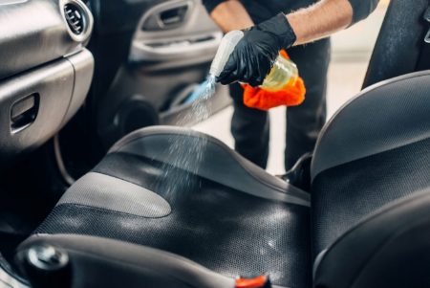
- Botines con punta de acero

- Limpieza del interior del vehículo en forma habitual paños húmedos en partes duras y blandas del habitáculo principal del mismo.
Evitar el uso de escobillas o cepillos, evitando levantar polvo.
- Preparar solución de agua y lavandina al 5% (para 1 Lt. litro de solución colocar 90 ml de lavandina y agregar 910 ml de agua). Rociar utilizando aplicadores manuales en tapizados, cielorrasos, manijas de apertura interna, levanta cristales, tablero, torpedo, freno de mano, palanca de cambios, radios, pedaleras. Repasar con paño limpio y humedecido con la solución preparada en las partes duras.
- Encender el vehículo, luego el sistema de aire acondicionado del vehículo o el sistema de ventilación en modo recirculación y pulverizar debajo del tablero /torpedo para que ingresen las micro gotas de la preparación y desinfecte el sistema de circulación de aire.
- Mantener encendido el vehículo, apagar el aire acondicionado y encender la calefacción al máximo durante 5 minutos, con las puertas y cristales cerrados.
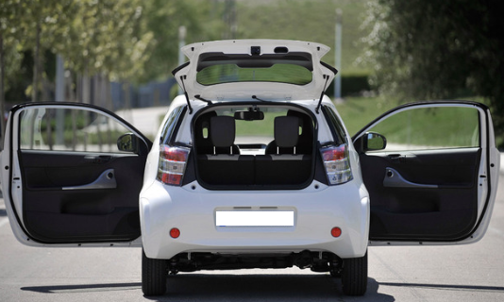
- Apagar el sistema de calefacción y dejar ventilar el vehículo con las puertas y cristales abiertos.

